- Ouvrir Anaconda navigator
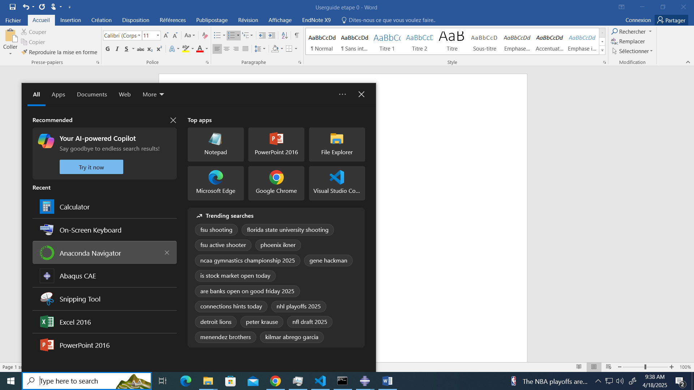
- Aller sur Environnement
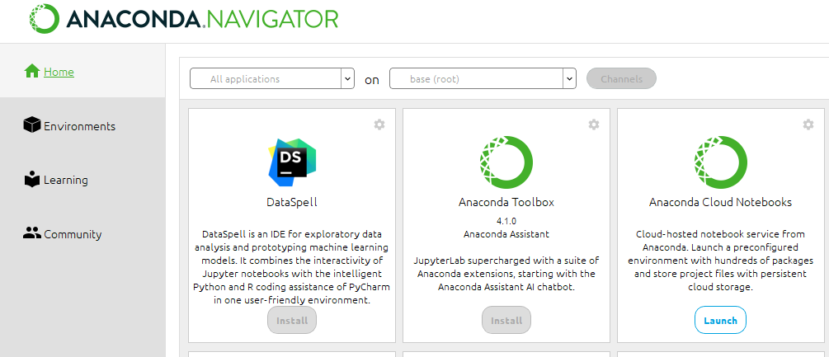
- Cliquer sur Import
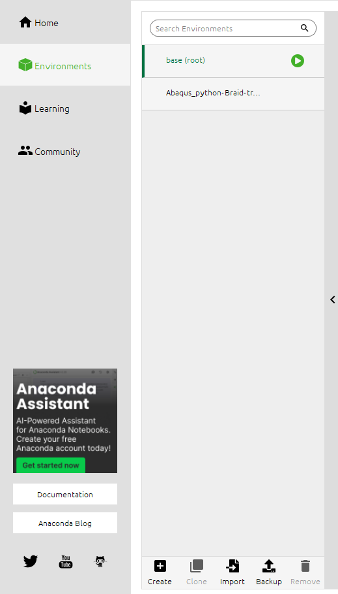
- Sélectionner l’environnement “Braid_env” dans le local drive puis valider (si des pages s’ouvrent de demandant une permission fermez les)
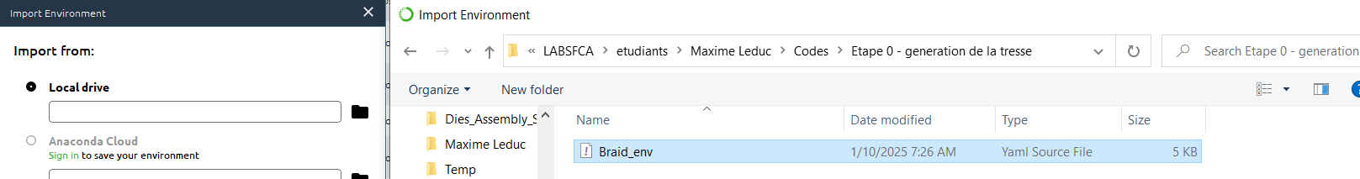
- Aller sur Home et lancer VSCODE
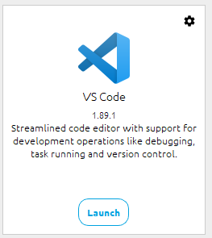
- Sur votre disque local créer un dossier contenant le fichier ‘Braid_Class’
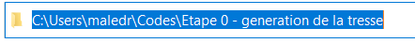
- Ouvrer Le fichier ‘Braid_Class’ avec VSCODE et vérifier les paramètres de la ligne 710-805 puis Run le fichier en cliquant sur la flèche en haut a droite.
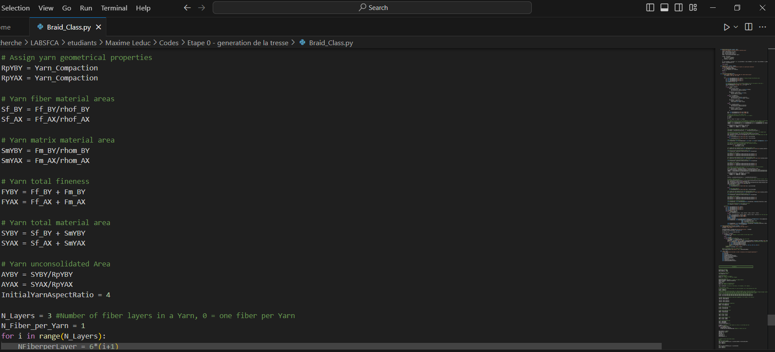

- Après quelques secondes, un dossier zip apparaitra dans votre dossier local sous le nom ‘Fiber_Points’
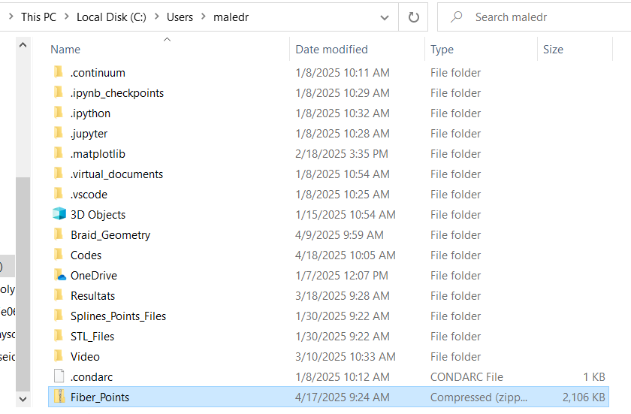
- Ouvrez ce fichier en double cliquant, et copier tous les éléments puis coller les dans le dossier du même nom dans fichier local Temp
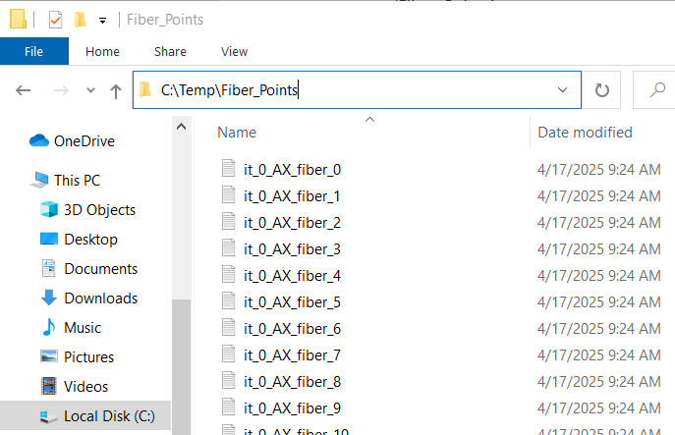
- L’étape 0 est finis Passer a l‘étape 1

